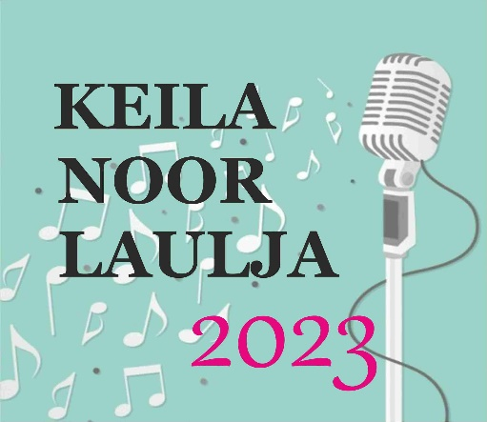
Ajakava
KEILA NOOR LAULJA 2023
20.aprill 2023 Keila Kultuurikeskuses
Proovide ajad

11.30 3 - 4 aastased
11.50 5 - 6 aastased
12.15 7 - 9 aastased
13.15 16-18 aastased
13.35 10-12 aastased

15.00 KONTSERT

5 - 6 aastased
3 - 4 aastased
7 – 9 aastased

15.50 - 16.20 VAHEAEG

16.20 I KONTSERDI autasustamine

16.30 II KONTSERT

16 – 18 aastased
10 - 12 aastased

17.30 VAHEAEG

17.45 II KONTSERDI autasustamine
LÕPUSÕNAD

